Jaareind-oefeneksamen: Vraestel 1
Puntetoekenning: 150 punte
Tyd: 2,5 uur

AFDELING A
Vraag 1
1.1 Veskeie opsies word gegee as moontlike antwoorde op die volgende vrae. Kies die korrekte antwoord en skryf slegs die letter (A-D) langs die toepaslike vraagnommer (1.1.1- 1.1.5) neer.
1.1.1 ‘n Persoon wat hoog bo seespieël goed presteer op die sportveld het moontlik die volgende:
A | Hoë vlakke van rooibloedselle aangesien hy gewoond is aan oefen teen ‘n hoë seevlak
B | Lae vlakke van witbloedselle om ruimte te laat vir meer rooibloedselle
C | Lae vlakke van bloedplaatjies
D | Hoë konsentrasie natrium-ione in die bloed
1.1.2 Identifiseer watter van die volgende gebeur wanneer ‘n mens inasem:
A Die spiere in die maag trek saam
B Die diafragma keer terug na sy geronde posisie
C Die volume van die borsholte neem toe
D Die druk in die borsholte neem toe
1.1.3 Identifiseer watter van die volgende nie gebeur gedurende uitaseming nie.
A Spiere in die diafragma ontspan
B Tussenribspiere ontspan
C Die diafragma beweeg opwaarts
D Die torakale holte vergroot
1.1.4 Indien ‘n plantluisbevolking groter word as die drakrag van sy omgewing sal die …
A sterftekoers toeneem
B geboortekoers toeneem
C sterftekoers afneem
D immigrasiekoers toeneem
1.1.5 ‘n Beperkende faktor wat deur bevolkingsgrootte beïnvloed word, word ‘n ... genoem.
A digtheidsonafhanklike faktor
B digtheidsafhanklike faktor
C roofdier-prooi-verhouding
D parasitiese verhouding (5 × 2) [10]

1.2 Gee die korrekte biologiese term vir elk van die volgende beskrywings. Skryf slegs die term langs die vraagnommer (1.2.1 to 1.2.10).
1.2.1 Proses waar die struktuur van’ n gemeenskap oor tyd verander.
1.2.2 Nis-onderskeiding wat soortgelyke spesies toelaat om saam te leef.
1.2.3 Die golfagtige spiersametrekking wat kos langs die spysverteringskanaal laat afbeweeg.
1.2.4 Verwydering van onverteerde kos uit die liggaam via die anus.
1.2.5 Selrespirasie in die teenwoordigheid van suurstof.
1.2.6 Die organel waarin fotosintese plaasvind.
1.2.7 Die orgaan wat ekstra proteïen afbreek in glukose en ureum.
1.2.8 Die funksionele eenheid van die nier.
1.2.9 Die hormoon wat waterabsorpsie in die nier beheer.
1.2.10 Die universele energiedraer. (10 × 1) [10]

1.3 Pas die stellings wat in KOLOM I gemaak word by die antwoord in KOLUM II . Skryf slegs die letter langs die vraagnommer (1.3.1 to 1.3.5)
KOLOM I | KOLOM II
1.3.1 Anaërobiese respirasie in die mens se spiere.  1.3.2 Die eerste stadium van sellulêre respirasie.  1.3.3 Tipes energie wat deur die elektromagnetiese golwe van die son geproduseer word.  1.3.4 Die som van alle biochemiese reaksies wat in 'n lewende organisme voorkom.  1.3.5 Klein verteerde nutriënte wat in die bloedstroom opgeneem word. | A Assimilasie  B Sponse  C Uitstralingsenergie  D Melksuur-fermentasie  E Absorpsie  F Krebs-siklus  H Glikolise  I Chemiese energie  J Metabolisme
(5 × 1) [5]
1.4 Die onderstaande grafiek wys die bloedsuikervlakke van ‘n gesonde persoon gedurende ‘n 12-uur-periode. Bestudeer dit en antwoor d die vrae.
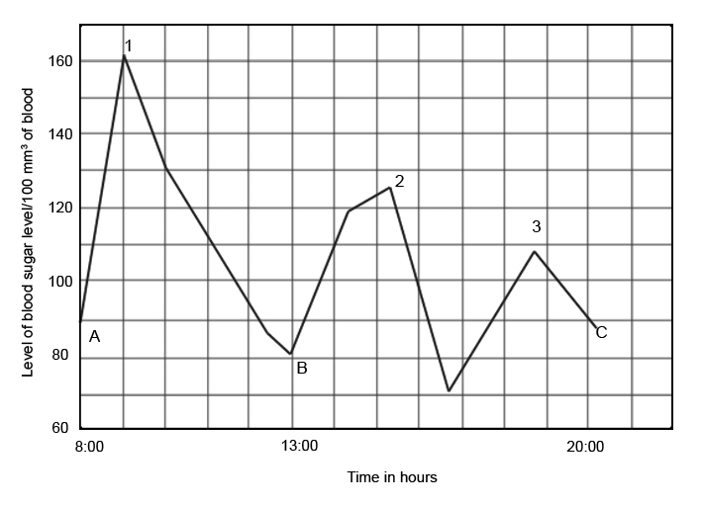
Bloedsuikervlak/100 mm² bloed
Tyd (uur)

1.4.1 Tydens watter uur is die bloedsuikervlak 140mg/100 cm³? (1)
1.4.2 Tydens watter uur is die bloedsuikervlak 70mg/100 cm³? (1)
1.4.3 Wat het voor punt B gebeur wat die bloedsuikervlakke verlaag het? (1)
1.4.4 Watter hormoon is verantwoorlike vir die afname in bloedsuikerkonsentrasie? (1)
1.4.5 Noem die endokriene klier wat hierdie hormoon afskei. (1)
1.4.6 Noeom die onafhanklike veranderlike in hierdie ondersoek. (2)
1.4.7 Noem ‘n faktor wat die toename in bloedsuiker by punt A kon veroorsaak. (1)
1.4.8 As die persoon nie kos eet nie, watter hormoon is verantwoordelik vir die toenme in bloedsuiker B? (1)
1.4.9 Normale bloedsuiker is 100 mg/100 cm³ bloed. Hoeveel ure was dié persoon se bloedsuikervlak laer as normaal? (1) [10]

1.5 Die volgende tabel wys die dikte van die twee sellae tussen die water en die bloed in die kieue van drie visspesies.
Visspesie | Dikte van die epitteellae wat die kieue uitvoer (µm) | Dikte van die endoteellae wat die bloedkapillêre vate uitvoer (µm)
Doornhaai | 10,4 | 0,5
Kniptor | 0,7 | 0,4
Makriel | 0,3 | 0,2

1.5.1 Beskryf die struktuur en doel van ‘n vis se kieue. (3)
1.5.2 Noem die voordeel van dun gasuitruilingsorgane. (1)
1.5.3 Bespreek hoe kieue aan DRIE ander vereistes voldoen wat hulle effektiewe gasuitruilingsorgane maak. (6)
1.5.4 Gee bewyse uit die tabel wat die volgende waarneming ondersteun: “Die makriel is aktiewer as die ander twee visspesies”. (3)
1.5.5 Verduidelik waarom bloed in die kieue na die voorkant van die vis vloei, in die teenoorgestelde rigting as wat die water vloei. (2) [15]
Subtotaal: 50 punte
AFDELING B
Vraag 2
Die volwasse varklintwurm is ‘n endoparasiet wat binne die mens se ingewande leef. Dit kom algemeen in Suid-Afrika voor, veral in landelike gemeenskappe waar die vark vry rondloop en kos eet wat met menslike ontlasting besmet is. Talle mense is nie bewus van hoe hul varke met lintwurm besmet word nie.
2.1 Verduidelik die betekenis van parasiet. (2)
2.2 Lys twee maniere hoe die lintwurm aangepas vir sy parasitiese lewenswyse. (2)
2.3 Varklintwurms is ‘n probleem in landelike gebiede in Suid-Afrika. Stel twee dinge voor wat gedoen kan word om die infeksiesiklus van mense met varklintwurm te voorkom.(2)
2.4 Bilharzia is nog ‘n endoparasiet wat in Suid-Afrika gevind word. Verduidelik kortliks wat bilharzia is. (4)[10]

Vraag 3
Bestudeer die volgende diagram en antwoord die volgende vrae oor nierdialise:
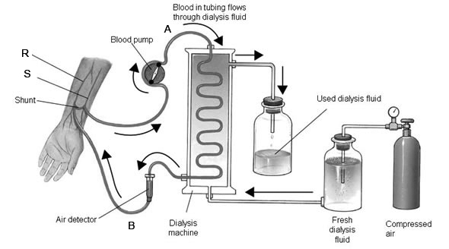
3.1 Waarom moet die membraan wat die bloed van die dialisevloeistof skei, selektief deurlaatbaar wees? (1)
3.2 Wat moet die samestelling van die dialisevloeistof wees? (2)
3.3 Gee ‘n rede vir jou antwoord in Vraag 3.3.2. (1)
3.4 Teen watter temperatuur moet die dialisevloeistof gehou word? Verduidelik hoekom. (2)
3.5 Waarom word die bloed deur baie klein kanale deur die dialisemasjien gevoer, pleks van een groot kanaal? (2)
3.6 Waarom mag dit gevaarlik wees as lugborrels in die pasiënt se bloedstroom kom? (1)
3.7 Gee TWEE moontlike redes waarom ‘n suksesvolle nieroorplanting beter sal wees as behandeling op ‘n niermasjien. (2)
3.8 Watter vat, (R of S) is ‘n aar? (1)
3.9 Tabuleer TWEE verskille tussen die bloedsamestelling by punt A en punt B. (4)
3.10 Gee TWEE ooreenkomste in die bloedsamestelling by punt A en punt B. (2)
3.11 Noem die wetenskaplike beginsel waarop dialise werk. (1) [19]

Vraag 4
Die volgende diagram stel ‘n deursnit deur ‘n porsie van die mens se spysverteringskanaal voor.
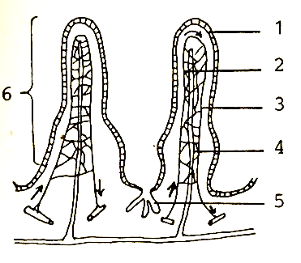
4.1 Waar in die spysverteringskanaal word hierdie strukture gevind? (1)
4.2 Benoem 1 en 4. (2)
4.3 Deel 2 is ’n bloedvat voor absorpsie van nutriënte en deel 3 is dieselfde bloedvat ná die nutriënte geabsorbeer is. Noem drie nutriënte wat jy in hoër konsentrasies by 2 sal kry. (3)
4.4 Hoe word die nutriënte uit die ingewande tot in die bloedvate van die villus geabsorbeer? (2)
4.5 Al die bloedvate van die villi kombineer om ‘n vene te vorm. Benoem die vene en noem waarheen hierdie vene die nutriënte sal neem. (2) [10]
Subtotaal: 50 punte
AFDELING C
Vraag 5
Die tabel wys die geboorte- en sterftekoerse vir twee verskillende lande in een jaar.
 | Land X | Land Y
Geboortekoers (%) | 4.61 | 1.53
Sterftekoers (%) | 1.89 | 1

5.1 Verduidelike die betekenis van bevolkingsgroeikoers. (1)
5.2 Bereken die persentasie bevoolkingsgroeikoers in elke land. (2)
5.3 Stel twee redes voor waarom die geboortekoers laer is in land Y as in land X. (2)
5.4 Stel twee redes voor waarom die stertesyfer hoër is in land X as in land Y. (2)
5.5 Teken, in buitelyne, die vorm van die bevolkingspiramiede wat jy oor omtrent 50 jaar in Suid-Afrika sal verwag. (3) [10]

Vraag 6
‘n Spirometer word gebruik om die volume lug wat jy en- en uitasem, te meet. Spirometers produseer grafieke wat die verandering in ‘n persoon se lugvolume oor tyd illustreer, soos hier onder:
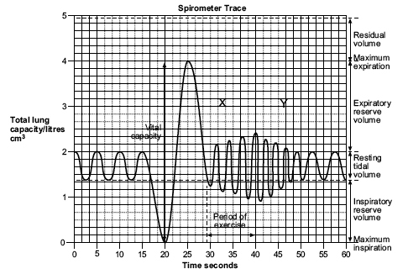
Totale longkapasiteit (liter cm³)
Tyd (uur)

6.1 Noem die afhanklike veranderlike in hierdie ondersoek. (2)
6.2 “W” verwys na die volume lug wat tydens rus ingeasem word. Wat is hierdie volume? (1)
6.3 Hoeveel het die persoon in die eerste 12 sekondes ingeasem? (1)
6.4 Kan jy ‘n rede voorstel waarom die grafieklesing soveel tussen punte X en Y verander het? (1)
1.5 Hoeveel meer lug het die persoon teen 24 uur ingeasem as teen 4 sekondes? Wys jou berekeninge. (3) [8]

Vraag 7
Die grafiek wys die toename van streepmuise op ‘n eiland, vanaf ‘n enkelpaar streepmuise. Daar is geen roofdiere op die eiland nie en die eiland word deur kwaai stroms beïnvloed.

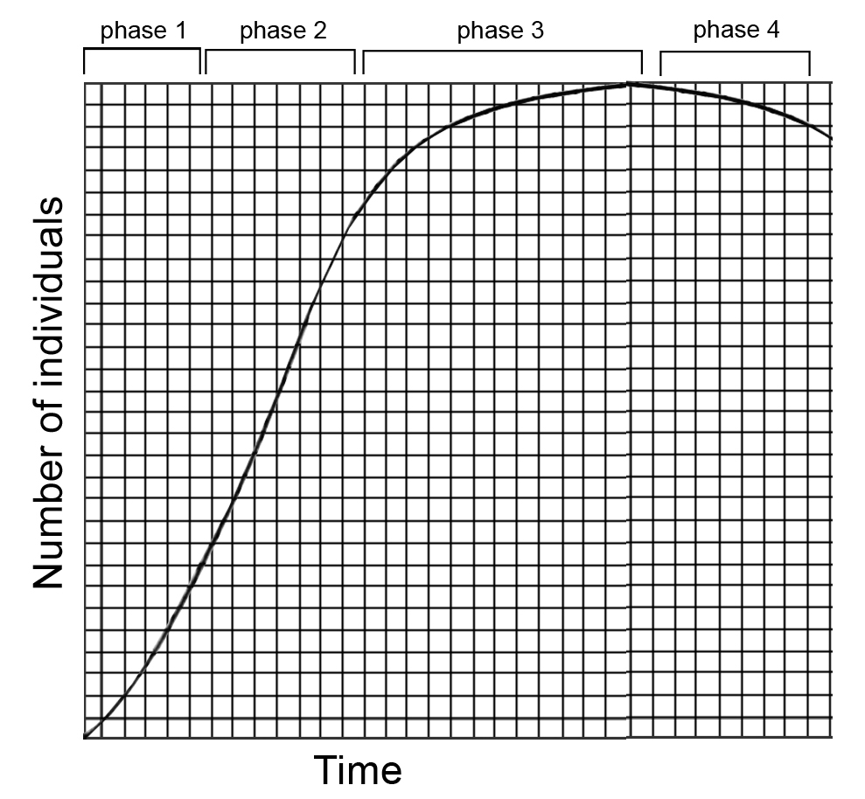
Getal individue
Tyd

7.1 Stel een rede voor waarom die bevolking stadig toeneem in fase 1. (1)
7.2 Stel drie redes voor waarom die streepmuisbevolking se vlakke in fase 3 afneem op die grafiek. (3)
7.3 Vanuit die inligting wat jy het oor die eiland, stel ‘n oorsaak voor vir die skielike daling in getalle. (1)
7.4 Benoem fase 4. (1)
7.5 Skryf ‘n paragraaf om te verduidelik wat met die streepmuisbevolking in fase x gebeur. (4) [10]
Vraag 8
8.1 Beskryf hoe jy sal bepaal of fotosintese in ‘n plant plaasgevind het. (5)
8.2 Ligintensiteit, koolstofdioksied en temperatuur is fakture wat die koers van fotosintese beperk – hulle word bepalende faktore genoem. Bespreek hoe dié faktore reaksies beheer en beskryf hoe elkeen van die genoemde faktore die fotosintesekoers beïnvloed. (15) [20]
Subtotaal: 50 punte
TOTAAL: 150 Punte

